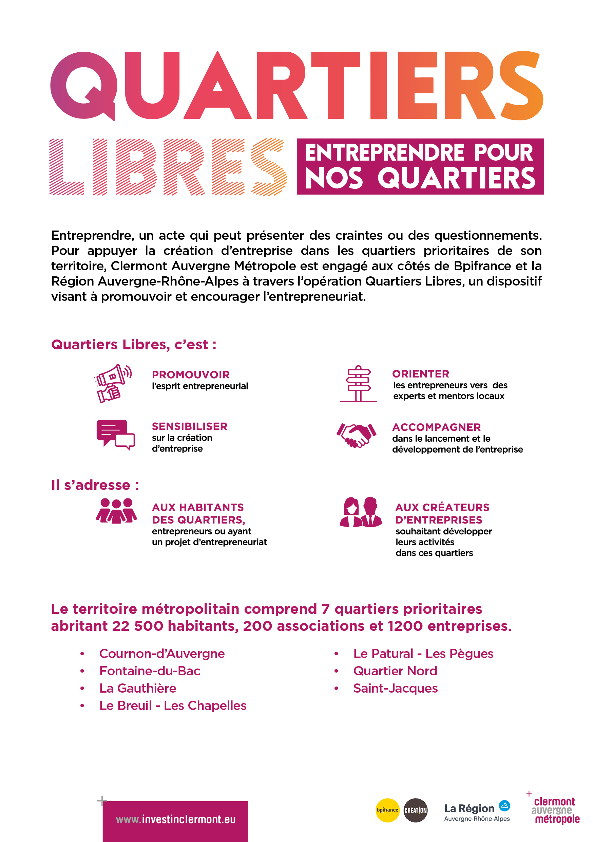
RENDEZ-VOUS DE L’ETE 2019



VOUS VOULEZ DEVENIR ENTREPRENEUR

VENEZ VOUS TESTER !
QUIZZ EN 20 QUESTIONS
Clés USB à gagner !

LA GAUTHIERE

- Vendredi 12 juillet de 17h30 à 20h30 – square des Laminés
- Vendredi 19 juillet de 17h30 à 20h30 – îlot central et parking du marché
- Vendredi 26 juillet après-midi – Parc de l’Ecluse



